
臺北市立長安國民中學110學年度第1學期
110學年度國小特教班應屆畢業生升學國中特教班轉銜說明會
【線上說明會會議流程表】
時間：110年10月26日(二) 10:00~11:45
時間 | 內容 | Google Meet會議室
10：00－10：10 | 各校國小報到 | (1)會議連結：https://meet.google.com/xmz-fbxa-qsc  (2)會議代碼：xmz-fbxa-qsc  (3)會議QR CODE  
10：10－10：20 | 校長、主任致詞
10：20－11：10 | 本校特殊教育概況 簡介  認識長安國中-特教班與學習中心的課程教學、學習環境
11：10－11：15 | 中場休息
11：15－11：45 | 綜合座談

【長安國中地理位置說明】
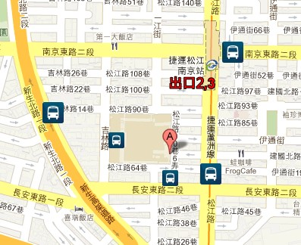
地址：臺北市松江路70巷11號
捷運：松山線、蘆洲線「松江南京站」2,3號出口
（步行約5分鐘）
公車：
1.新生北路：52、248、266副、606
2.南京東路口：41、49、72、109、203、214、214直、222、226、279、280中山、280承德、290、311紅、505、中興—新生、松江—新生
長安國中
3.長安松江路口：109、203、214、222、226、254、280、290、41、505、642、668、672、675、676、680、72
4.長安東路二段：25、41、72、202副、203、214、214直、222、226、280中山、280承德、286正、290、299、311紅、505、中興—新生、松江—新生
5.長安國小：52、202、49、527、665


臺北市立長安國民中學110學年度第1學期
110學年度國小特教班應屆畢業生升學國中特教班轉銜說明會
【報名表】
時間：110年10月26日(二) 10:00~11:45
報名學校： 國小
承辦人： 聯絡電話：
編號 | 姓 名 | 身 分 | 於說明會中希望了解特教班或資源班之事項
1 |  | - 老師  - 學生  - 家長
2 |  | - 老師  - 學生  - 家長
3 |  | - 老師  - 學生  - 家長
4 |  | - 老師  - 學生  - 家長
5 |  | - 老師  - 學生  - 家長
6 |  | - 老師  - 學生  - 家長
7 |  | - 老師  - 學生  - 家長
8 |  | - 老師  - 學生  - 家長
9 |  | - 老師  - 學生  - 家長
10 |  | - 老師  - 學生  - 家長
11 |  | - 老師  - 學生  - 家長
12 |  | - 老師  - 學生  - 家長
承辦人蓋章: 單位主管:
- 本表核章後請於10/22(五)中午15點前，請將紙本報名表核章掃描後，以e-mail方式寄送至長安國中特教組收，corinna11022011@gmail.com (11022011皆為數字)。
- 若有相關疑問，可聯繫本校長安國中特教組卓宜貞組長。
長安國中特教組 電話：02-2511-2382#607 傳真：02-2537-3576
3.本報名表若不敷使用，可自行影印。

